作 者 推 荐

解密时代与自我的真相
尼克尔森•贝克（Nicholson Baker）

作者简介：

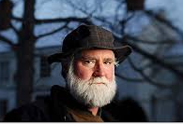
尼克尔森·贝克（Nicholson Baker），美国虚构、非虚构类作家。他的虚构作品，在叙述上，通常将重点放在细节描写与人物塑造上。他的小说，经常聚焦在人物或叙述者某一刻的意识反映。贝克的作品涉猎广泛：诗歌、文学、文库系统、历史、政治、时间规划、青春期、性。

他对文库系统的构想，摆脱了图书和新闻的限制，创建了美国新闻智库（the American Newspaper Repository）。他的非虚构作品《双折叠：文库及其对纸质文字的攻击》（Double Fold: Libraries and the Assault on Paper）获得2001年国家图书评论家奖。2014年，贝克获得德国区国际黑塞赫尔曼奖（the International Hermann Hesse Prize ）。

贝克还撰写过一些关于维基百科的作品，他本人也编辑过维基百科。

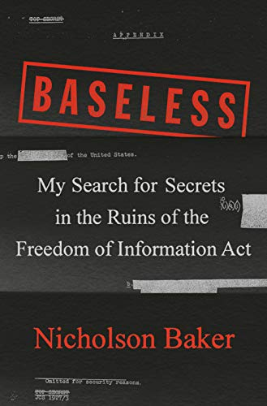
中文书名：《无凭无据：在<信息自由法>的废墟中寻找秘密》
英文书名：Baseless: My Search for Secrets in the Ruins of the Freedom of Information Act
作 者：Nicholson Baker
出 版 社：Penguin Press
代理公司：Melanie Jackson/ANA/ Conor
出版时间：2022年7月
代理地区：中国大陆、台湾
页 数：464页
审读资料：电子稿
类 型：纪实文学

内容简介：

美国当代最著名的作家之一，一部融合历史、新闻和回忆录的重要新作，讲述了现代《信息自由法》（FOIA）以及几十年来美国政府刻意掩埋的滔天罪行。

2014年，调查美国在朝鲜战争中使用生物武器的可能性时，尼古拉斯•贝克根据《信息自由法》的规定，要求美国空军提供一系列20世纪50年代初的文件。多年过去了，他没有得到任何回应。贝克没有永远等待下去，而是开始写一本个人日记，记录在一个充斥着“编辑工作”、文献丢失严重、官方回应极其缓慢的世界里，试图记录重大历史事件的诸多困难和个人体会。于是写出了这部近年来最具原创性、最大胆纪实作品之一。这是一段独特而迷人的记叙，带领读者深入了解中央情报局、空军、哈里·杜鲁门和德怀特·艾森豪威尔总统任期内一些最黑暗、最可耻的计划和项目。

以清晰而谦逊的文笔，贝克将他对“无凭无据计划” (Project Baseless)所了解一切汇编起来。“无凭无据”计划是五角大楼于50年代初开始的一个生化武器项目，旨在“尽早实现空军在生物战和化学战中的全面作战能力”，自杀的科学家、泄漏的离心机、偏执的政客、疯狂的动物和人类的实验、武器化的昆虫、针对中国的舆论战，以及旨在诱骗克里姆林宫投入更多经费于细菌战的诱饵计划。同时，贝克也讲述了英雄记者和律师们的故事，他们致力于从政府资料库中获取文件证据，并分享了他在缅因州日常生活中的轶事，如何喂养他的狗，观看地平线上的曙光。

这是一个关于等待、官僚主义、战争恐怖的故事，而最重要的是，这是一个惊人的真相，彻底揭露了美国政府决意永远保密的残酷非人道计划。

媒体评价：

“好得令人咋舌。”
----《反击》（Counterpunch）

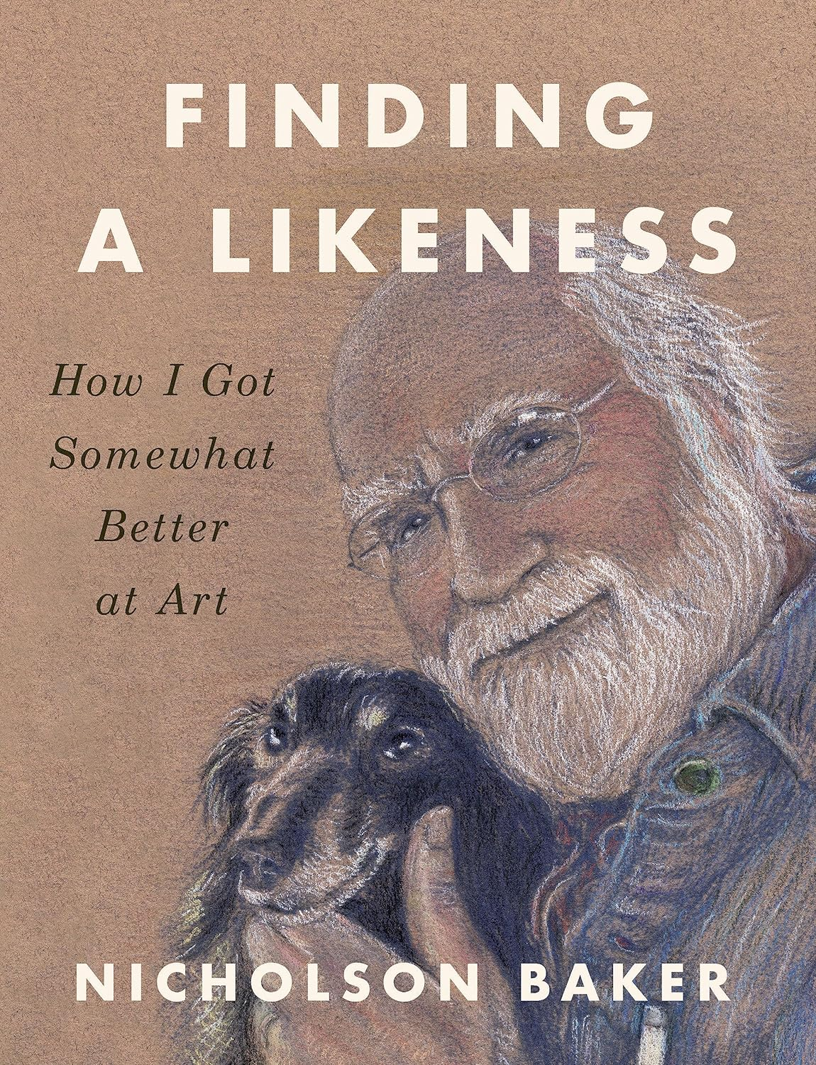
中文书名：《自画像：我是如何在绘画上取得进步的》
英文书名：FINDING A LIKENESS: How I Got Somewhat Better at Art
作 者：Nicholson Baker
出 版 社：Penguin Press
代理公司：Melanie Jackson/ANA/Conor
页 数：352页
出版时间：2024年4月
代理地区：中国大陆、台湾
审读资料：电子稿
类 型：传记和回忆录

内容简介：

尼克尔森•贝克想学绘画。

多年以来，贝克致力于挖掘美国政府那些骇人听闻的机密，而今，他有些累了。为了放松身心和恢复创造力，他想着，我可以学画画吗？

《自画像》记录了他近年来努力学习绘画的经历，从他第一次谦逊地试着拿起画笔，将笔尖抵在纸上开始。出于天生的好奇心，以及强烈的个人意愿，他画出了与人脸、云朵和风景非常相似的人脸、云彩和风景，他参加了当地艺术家的课程，观看了YouTube教程，并在过去和现在寻找大师级画家，希望能揭开他们的秘密。

贝克用他无与伦比的的声音讲述了个人创作过程的高潮和低谷，回顾了作为两位画家之子的成长经历，并学习了如何通过另一种笔调，描摹神生命的真谛。

充满了贝克自己的绘画作品，以及来自世界各地的艺术家的作品，这本书是一场温柔而深刻的见证，证明了他如何与自己和解，退一步，回归基本，回归对艺术力量本源的思考。

中文书名：《替代品》
英文书名：SUBSTITUTE
作 者：Nicholson Baker
出 版 社：Blue Rider Press
代理公司：Melanie Jackson/ANA/ Conor
出版时间：2016年9月
代理地区：中国大陆、台湾
页 数：736页
审读资料：电子稿
类 型：纪实文学

内容简介：

在《替代品》这本书中，著名作家尼克尔森·贝克给大家讲述了他在缅因州当地的公立学校担任代课老师的故事，故事写得很生动。

尼克尔森·贝克是一位备受赞誉的作家。2014年3月到6月间，他在美国缅因州的拉斯韦尔
的公立学校零零散散地做了28天的代课老师。那几个学校离他家都很近。他的学生年龄分布很广，有小学一年级的学生，也有需要接受特殊教育的高中生。尼克尔森·贝克教授的内容也很广泛，包括如何进行合作、共同核心标准、学习障碍者的缩写、如何管理好一个班级。需要说明的是，代课老师对学位没有要求。为了得到这个工作机会，他必须接受是否有犯罪背景的调查，还需要录入指纹，为此，他需要支付50美金。但是，代一天的课的课时费却只有70美金，如果是新课的话，会另加5美金。他要上28天的课。他须要跟学生们谈话，而谈话的内容必须是有趣的。从这本书中，读者们可以看到美国真实的课堂是什么样子的？学生总是充满了活力，而且都拥有不同的个性特点。让高年级的学生集中注意力是非常具有挑战性的事儿，必须要求他们关上他们的电子设备，不许他们在课堂上闲聊。而小朋友们的思维却是跳跃的，毫无逻辑可言。贝克的写作经历对他的教学工作有着积极的影响。但是，对于学校安排的那些不必要的计划他感到很是反感，他觉得那是在破坏学生的创造力和天性。作家总是很有洞察力的。

媒体评价：

“贝克善于倾听，并且有着很高的情商。在这本书中，我们可以读到一些无伤大雅的玩笑，还要一些可供消遣的小故事。在学校里，他也会跟人发生口角，看到一些让他讨厌的事情，还有一些让学生们伤心的事情。在学校工作的那些日子，生活都被这些事情环绕着。”

----《纽约书评》（The New York Review of Books）

“细节描写相当巧妙……贝克的想法也会引起大家的思考。”

----《纽约客》（The New Yorker）

“除了一些揭露社会不公平的书外，市面上很少有《代替品》这类的书。贝克的这本书是为数不多的描写美国课堂的书。贝克对于美国中小学课堂的描写，会引起大家对美国教育的探讨。”

----《纽约时报书评》（The New York Times Book Review）

“尼克尔森·贝克大步地迈进了教室，他想看一看美国的学校到底有哪些不足之处……他记录了他在学校看到的、听到的所有的事情……他的故事就像是对美国学校的实时记录，他以一个代课老师的身份观察着不同学校发生的一切……他觉得单调乏味的教学压抑了他的天赋，也让学生逐渐丧失了创造性。”
----《巴黎书评》（The Paris Review）

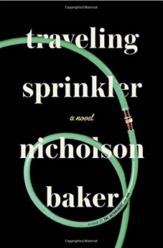
中文书名：《移动喷水车》
英文书名：TRAVELING SPRINKLER
作 者：Nicholson Baker
出 版 社：Blue Rider Press
代理公司：Melanie Jackson/ANA/ Conor
出版时间：2013年9月
代理地区：中国大陆、台湾
页 数：304页
审读资料：电子稿
类 型：文学小说

内容简介：

保罗·乔达（Paul Chowder），是尼克尔森·贝克十分受欢迎的小说——《移动喷水车》的男主角，一个充满诗性的人。他即将步入55岁，刚和前女友罗兹（Roz）分手，人生陷入绝望。

在可怕的生日即将临近的时候，保罗没有被他惯用的艺术性的发泄方式激发灵感（虽然他的诗集《只有韵律》的销售量很稳定，他很开心）。保罗放下诗集，开始爱上了音乐。利用之前学习古典巴松管的经验，保罗开始练习木吉他，他想要学习作曲。在与美国人固有的慵懒习性做斗争的同时，保罗还在努力抵抗罗兹近来与美国国家公共广播的地方电台主持关系亲密这件事对他的困扰。他的每一天是在与教友聚会、去行星健身房健身、抽烟中度过的。

贝克以非常规的散文化笔法完成了《移动喷水车》，同时全书贯穿着音乐，从德彪西（Debussy）到特雷西·查普曼（Tracy Chapman），再到保罗自己。这是一部由现在备受喜爱、具有很强影响力的作家，写成的迷人、滑稽，却不可或缺的作品。

媒体评价：

《移动喷水车》是一部精彩的作品；一部有趣、温柔、讨人喜欢的神经质作品……（这是贝克传递给我们的感受）乔达对知识有着狂热的好奇，为人慷慨而宽容……这本书的每一页都写得很精彩，荒谬有趣。贝克有一个奇怪而有趣的头脑，他能够不断提升自己的生活体验，去实践自己的奇思怪想。《移动喷水车》是他的一部集大成作品。
----《独立报》（The Independent）

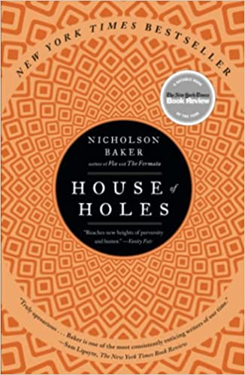
中文书名：《孔洞之室》
英文书名：House of Holes
作 者：Nicholson Baker
出 版 社：Simon & Schuster
代理公司：Melanie Jackson/ANA/ Conor
出版时间：2012年2月
代理地区：中国大陆、台湾
页 数：272页
审读资料：电子稿
类 型：文学小说

内容简介：

在《纽约时报》畅销书《孔洞之室》中，尼克尔森·贝克，这位“几十年来最出众、最有创造力、最巧妙的散文家”(《纽约时报杂志》)，以一本令人愉悦的挑衅、超乎寻常的作品----“肮脏的杰作”(《时代周刊》)——重返使他成名的领域。

珊蒂在花岗岩采石场发现了一只友好的手臂。内德在高尔夫球场掉进了一个洞里。这就是尼科尔森·贝克引爆导火索的性冒险之旅的开始——一个现代的希罗尼穆斯·博斯奇(Hieronymus Boschian)式的狂欢，发生在一个正常规则不适用的度假胜地。《孔洞之室》是近年来人们谈论最多的书之一，它是一本令人愉快的刺激性小说，肯定会给人惊喜。

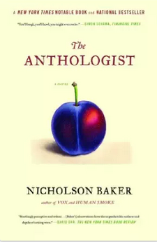
中文书名：《编纂者》
英文书名：THE ANTHOLOGIST
作 者：Nicholson Baker
出 版 社：Simon & Schuster
代理公司：Melanie Jackson/Anna/ Conor
出版时间：2009年9月
代理地区：中国大陆、台湾
页 数：256页
审读资料：电子稿，样书
类 型： 文学小说

当代美国最具才华与智慧的作家，美国国家书评人协会奖（National Book Critics Circle Award）得主，尼克尔森·贝克（Nicholson Baker）新书，在单向度世界里，诗人正成为一种耻辱。
恐怖小说之王斯蒂芬·金曾很不屑地谈论过尼克尔森·贝克（Nicholson Baker），“哦，这家伙，写的书就跟我剪下的指甲一样琐屑，无聊！”是的，真实，琐屑，缺乏惊悚小说的快节奏，如同你的生活，日子是一分一秒地过去，缓慢，平实，主人公即便振臂高呼，也只会被其他人当作精神错乱。不错，这就是我们的世界，欢迎来到平凡无奇的地球。

似乎欧美书业偏偏要跟斯蒂芬·金作对，贝克的这本书在美国评论界和市场反响极佳。

先看市场情况：
《波士顿环球报》小说榜 Top 7
独立书店全力推荐“来自值得你信任的书商的阅读高峰体验”，12月时，又入选美国最大的连锁书店Barnes & Noble“2009年年度编辑推荐最佳书籍”（Best Books of 2009: Editors’ Picks” ）

评论界更是隆重：
2009.12.3日《洛杉矶时报》评选其为“2009年年度最受人喜爱的小说”
此后，如同召唤出阿拉丁神灯里的灯奴，各大报刊媒体盘点2009年最佳读物时，几乎都将《编撰者》囊括其内。
12.4日，《基督教科学箴言报》(Christian Science Monitor) 将其评委2009年年度最佳小说
12月6日，《纽约时报书评》评为“2009年100本值得关注的书”
12月14日，《纽约客》评为2009年书评人最钟爱的书以及年度读物（ “A Year’s Reading” Reviewer’s favorites from 2009）
12月20日，《旧金山纪事报》将其列为“2009年百佳书籍”之一（包括文学与非文学）
12月23日 《贝勒维尔民主报》（Belleville News Democrat）将其列为“2009最佳读物之一” 同日，悉尼的《先驱报》和《西雅图时报》也将其列为2009最佳读物之一
12月27日，《普洛威登斯新闻报》（Providence Journal）将其列为“年度最佳读物”

在美国不少资深书评人看来，读者和媒体对《编撰者》的厚爱，或许更是一种“象征”，象征着我们这里日益疏远诗歌，无处可寻“诗意生存”的时代里，对诗歌的缅怀与致哀。贝克的小说，以最缺乏戏剧性的平实手法戏剧性地表达了，我们这个时代对“诗歌”内在矛盾的看法。这本小说，或许会昭示着一个新时代的开端，但更可能，是一个时代的结束。

内容简介：

“大家好，我是保罗·绍德，我来告诉你我所知道的一切。我不是无所不知，但事关诗歌我无不涉猎。”这便是《编撰者》的开篇，保罗的自白。新罕布什尔州“二流的诗人”保罗绝对不是无能的人，他曾经出版过三卷诗集，也是个不坏的诗人，但这些并不够，不足以使他在诗坛立足，他必须成为最出色的。女朋友受不了他的拖拉，离开了他。他的狗如果有敏感的文学嗅觉，大概也会离他而去。保罗闭关数日，不断地自我分析以期灵魂解放。他坐在自家的牲口棚里，凝望苍莽，和历史上那些伟大诗人的心灵对话。

身为格律诗信徒，保罗把赢得桂冠的希望托付给自己编纂的新诗集，“四拍诗节是英诗的灵魂······诗无非是精练后的窣泣。”然而他文思梗涩，写不出一篇得体的叙论，发稿最后期限过了，其奈灵感不来何。散步遛狗不起作用，情亟智生，他买了画架画板画笔颜料，在马厩里临摹上课，或者能召来缪斯，还是完全失败。

热爱格律不代表擅长格律。保罗醉心于赞美塞缪尔·丹尼尔对坎皮恩的攻击，痛斥庞德、艾略特一辈乱古暴徒，声讨马拉美引入白体诗背叛格律大师爱伦·坡的弥天大罪，横扫有气无力的糟老头朗费罗，好不痛快！争奈自己作诗不见长进，未免丧气。不过痴心人必有厚福，讨论西班牙诗格，神交斯温本大师，实在比自己写更有味。文字游戏总会让他恢复良好心情，不通世务也不曾妨害他享受生活。

表面看来故事很平淡，无一丝波澜，但就在这些描写生活的细枝末节中隐藏着无数的风趣，像漂亮的装饰品，点缀保罗一生中最艰难的几个月。老鼠的脸，风车的声音，品尝奶酪片的数量，诸如此类。主人公时而冷静理智，时而幽默风趣，时而又感情脆弱。正如保罗所言：“您需要的正是热爱生活的艺术。”

本书所展现的就是一个完全令人愉快的迷人的关于诗歌的爱情故事：从坦尼森，叶芝到当代诗人再到现在《纽约人》的全体诗人，保罗为我们展现的诗歌世界令人吃惊，也让我们意识到诗歌在我们的生活中扮演着难以置信的重要角色。与此同时，保罗用他的一己之力努力的实现了作为编纂者的目标，最终呈献给读者的就是这本浪漫温馨，令人啼笑皆非并充满创造力的作品。

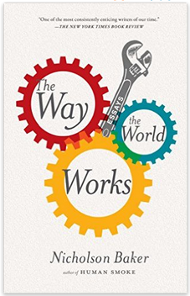
中文书名：《世界是这样的》
英文书名：THE WAY THE WORLD WORKS
作 者：Nicholson Baker
出 版 社：Simon & Schuster
代理公司：Melanie Jackson/ANA/Conor
出版时间：2013年8月
代理地区：中国大陆、台湾
页 数：336页
审读资料：电子稿
类 型：散文随笔

内容简介：

从政治辩论到作者个人生活中的性行为，从反战的无名英雄，到飞机机翼、电话、造纸厂、大卫·雷姆尼克（David Remnick，《纽约客》杂志主编）、普利策（Joseph Pulitzer）、牛津词典、威尼斯的船只制造业，尼克尔森·贝克翻遍人生的地图，去寻找究竟什么在困扰我们、什么能抚平创伤、什么让我们快乐。《世界是这样的》是一部现代美国文学大师，写成的敏感而细腻、开阔而坚强的作品。

媒体评价：

贝克是近几十年来最完美的作家之一，他的作品形式新颖，以巧妙的散文体结构著称……对事物运行的方式和世界的组合，有一种科学家式的狂想。
----《纽约时报》（The New York Times）

贝克是一个彻头彻尾的作家……你根本不会知道他的作品会将你带到哪里……他是一个像切斯特顿（GK Chesterton）和马克思·比尔博姆（Max Beerbohm）一样的传统散文作家。他的作品超越所有幻想，他将一切突然袭人头脑、改变他思想的东西都写成了文字。
----《金融时报》(Financial Times )

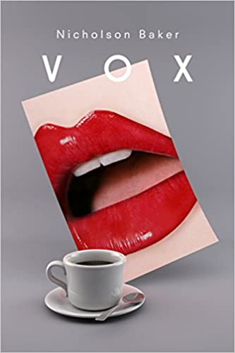
中文书名：《声音》
英文书名：Vox
作 者：Nicholson Baker
出 版 社：Granta
代理公司：Melanie Jackson/ANA/Conor
出版时间：2011年7月
代理地区：中国大陆、台湾
页 数：176页
审读资料：电子稿
类 型：文学小说

内容简介：

《声音》讲述的是两个声音的故事，他的和她的:两个陌生人在电话聊天线路上相遇，然后切换到一个私人的、一对一的联系,他们的关系无法挂断。文学、幽默，《声音》是经典的睡前读物。

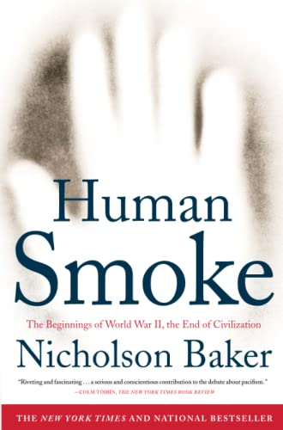
中文书名：《人烟：二战之始，文明之止》
英文书名：Human Smoke: The Beginnings of World War II, the End of Civilization
作 者：Nicholson Baker
出 版 社：Simon & Schuster
代理公司：Melanie Jackson/ANA/Conor
出版时间：2009年3月
代理地区：中国大陆、台湾
页 数：576页
审读资料：电子稿
类 型：大众文化

内容简介：

畅销书作家尼克尔森·贝克(Nicholson Baker)被公认为当今美国最娴熟、最有才华的作家，如今他创作了一部引人注目的非虚构作品----势必会引发讨论和争议的作品。这部作品以广泛、新颖的视角审视导致第二次世界大战的政治和社会格局。

《人烟》以一种紧密的质感，深刻感人的方式控诉了那些将20世纪30年代和40年代大被浪漫化的珍贵神话。这本书结合了细致的研究和翔实的资料来源----包括报纸和杂志文章、电台演讲、回忆录和日记----列出了历史上数百个相互关联的决定、暴行、痛苦和仁慈的时刻。政治领导人和他们的反对者的生动画面阐明并审视了全球战争和大屠杀的渐进、令人恐惧的进程。

贝克敏锐的观察力和娴熟而独特的文笔受到了评论家和读者的一致好评，他在《人烟》中构建了优雅、悲剧、有说服力的叙事体系。这是一本令人难忘的书，对我们对历史事件的看法产生了深刻的影响，哀悼人类自己所承受的损失。

感谢您的阅读！
请将反馈信息发至：版权负责人
Email：Rights@nurnberg.com.cn
安德鲁·纳伯格联合国际有限公司北京代表处
北京市海淀区中关村大街甲59号中国人民大学文化大厦1705室, 邮编：100872
电话：010-82504106, 传真：010-82504200
公司网址：http://www.nurnberg.com.cn
书目下载：http://www.nurnberg.com.cn/booklist_zh/list.aspx
书讯浏览：http://www.nurnberg.com.cn/book/book.aspx
视频推荐：http://www.nurnberg.com.cn/video/video.aspx
豆瓣小站：http://site.douban.com/110577/
新浪微博：安德鲁纳伯格公司的微博_微博 (weibo.com)
微信订阅号：ANABJ2002


